semana nacional do livro e da biblioteca
Quem conta um conto...e outros contos
Serões de Dona Benta
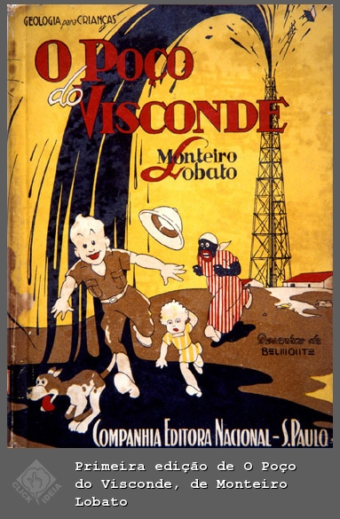
Certo dia, dona Benta resolve ensinar física aos meninos, e em vários serões faz um verdadeiro curso da matéria, melhor que quando feito, penosamente, nos colégios. A física perde a sua secura. Os diálogos, os incidentes, as constantes perguntas dos meninos e as ocasionais maluquices da Emília, amenizam o processo do aprendizado (1937).

Questão 1
a) Copie, do texto lido, o trecho a que se refere a ilustração a seguir.

b) Faça um quadro de dupla entrada em que se apresente as riquezas do solo e subsolo, o emprego desses e as características descritas na história lida.

Questão 2
I. Se você quisesse saber algo sobre a vida de Monteiro Lobato, a que recorreria?
(a) um livro de história do Brasil
(b) internet
(c) uma enciclopédia
(d) um dicionário
Explique sua escolha.

II. Sobre a argila, pode-se dizer que:
( ) é extraída da porcelana.
( ) tem enorme emprego na construção de casas, para reboco ou caiação.
( ) é uma combinação de alumínio, sílica, oxigênio e água. Quando muito pura e sem ferro dá a porcelana.
( ) é uma combinação de alumínio, sílica e oxigênio. Apresenta-se fibrosa, como madeira em decomposição.
Explique sua(s) escolha(s).

Questão 3
A história lida trata de uma fantasia ou de uma realidade? Copie pelo menos dois trechos do texto que revelam isso.

Questão 4
Leia o trecho a seguir e represente-o.
“Os grandes depósitos de carvão de pedra que o homem tem descoberto em tantos países já foram enormes florestas em lugares pantanosos, vivinhas e verdinhas. As árvores iam nascendo, crescendo e morrendo. Os troncos atolavam-se no pântano, formando camadas de restos mortais. Um dia esse pântano sofreu mudança: foi abaixado por efeito daquele diastrofismo sobre que já falei. A erosão, essa infatigável fazedora de aterros, o cobriu de espessas camadas de areia ou argila. Mas vem de novo o diastrofismo e ergue toda aquela massa de camadas - e na superfície forma-se novamente solo e crescem novamente florestas.”
Questão 5
Escreva E não U para fontes de energia não utilizada pelos brasileiros.
Escreva E não Ex para as fontes de energia utilizada pelos brasileiros e fracamente explorados.
Escreva E não B para as fontes de energia que geram maior riqueza.
